Ofício Vereador Nº 893/2022

São Roque, 14 de março de 2022.

Prezado Senhor,

Venho, por meio deste, solicitar a Vossa Senhoria, as providências necessárias a fim de que seja refeito o serviço de pintura das faixas de pedestres e as escritas de “PARE” existentes na esquina das ruas Faustino Henrique da Costa x Professor Tibério Justo da Silva, e Loja Maçônica Labor com a Professor Tibério Justo da Silva.
A presente solicitação se justifica haja vista que todas as demarcações de sinalização horizontal de trânsito estão precárias, situação que compromete o fluxo e a segurança de pedestres e veículos que transitam pelo local, circunstância que tem gerado muitas reclamações e cobranças por parte dos moradores.
Na certeza de que dispensará especial atenção a este Ofício, desde já agradeço, renovando meus mais sinceros protestos de elevada estima e de distinta consideração.

Atenciosamente,

Rogério Jean da Silva
(Cabo Jean)
Vereador

Ao
Ilustríssimo Senhor
Robson Grande Mielczarek
MD. Chefe da Divisão de Trânsito da Prefeitura de
São Roque – SP

PROTOCOLO Nº CETSR 14/03/2022 - 08:03 3474/2022/cg
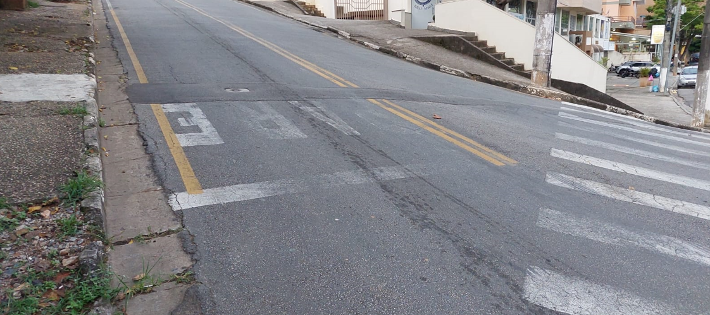

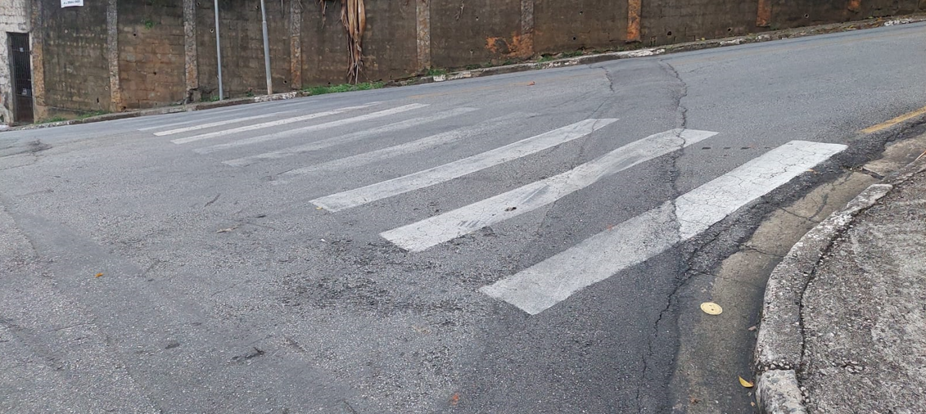

PROTOCOLO Nº CETSR 14/03/2022 - 08:03 3474/2022/cg

